1.18 Процедурное программирование. Методы. Процедуры и функции.

Перегрузка методов

1. Создаю новый проект в папке.

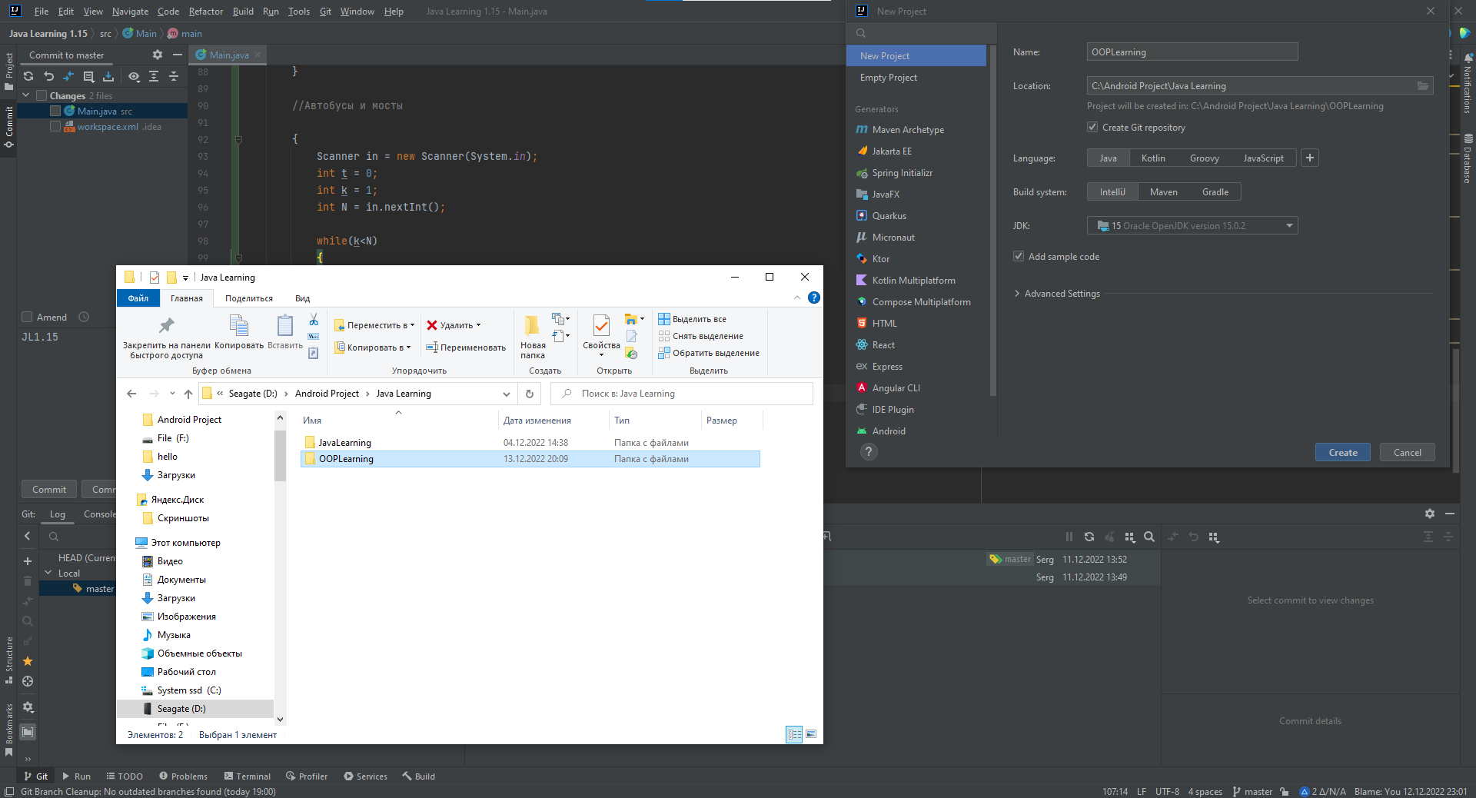

Рисунок 1.

1. Памятка.

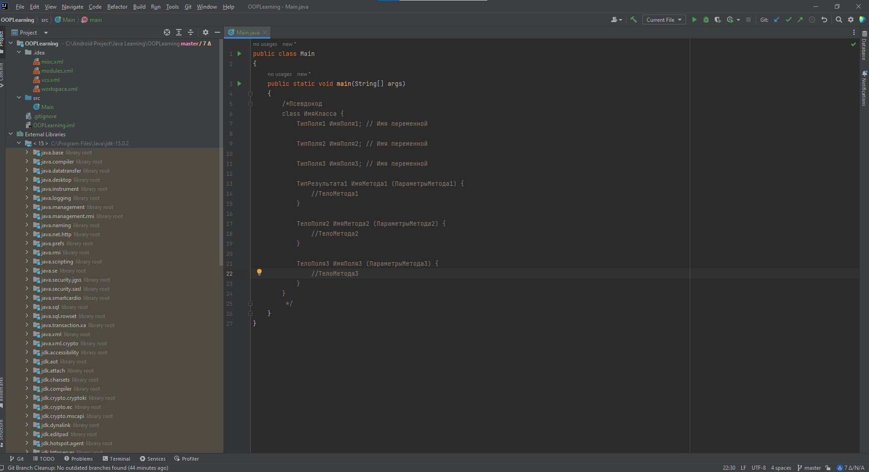

Рисунок 2.

1. Создание Класса Rect.

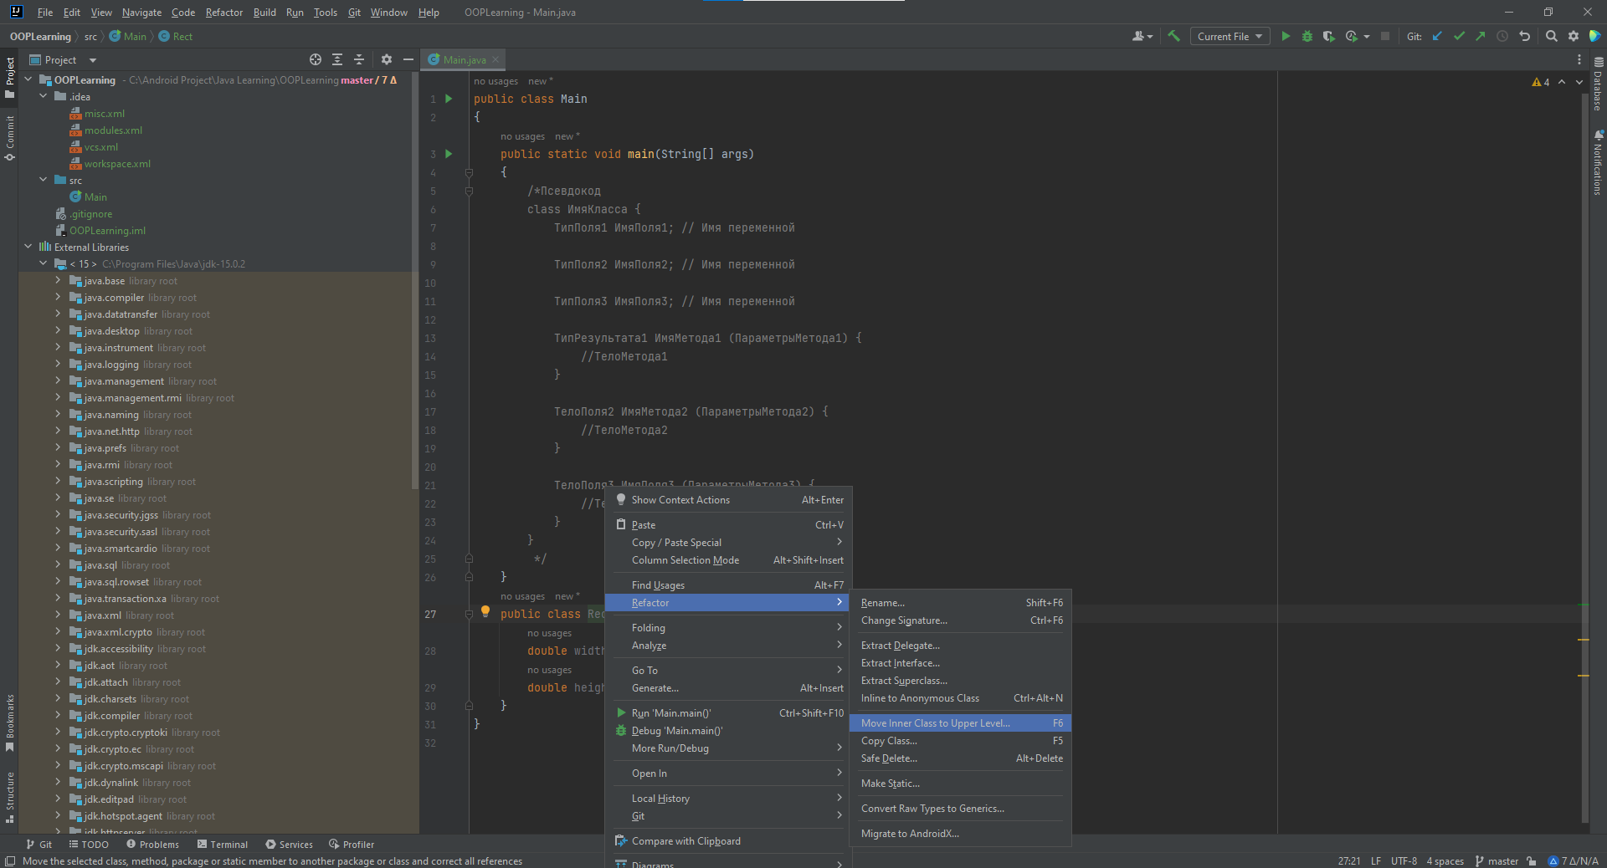

Рисунок 3.

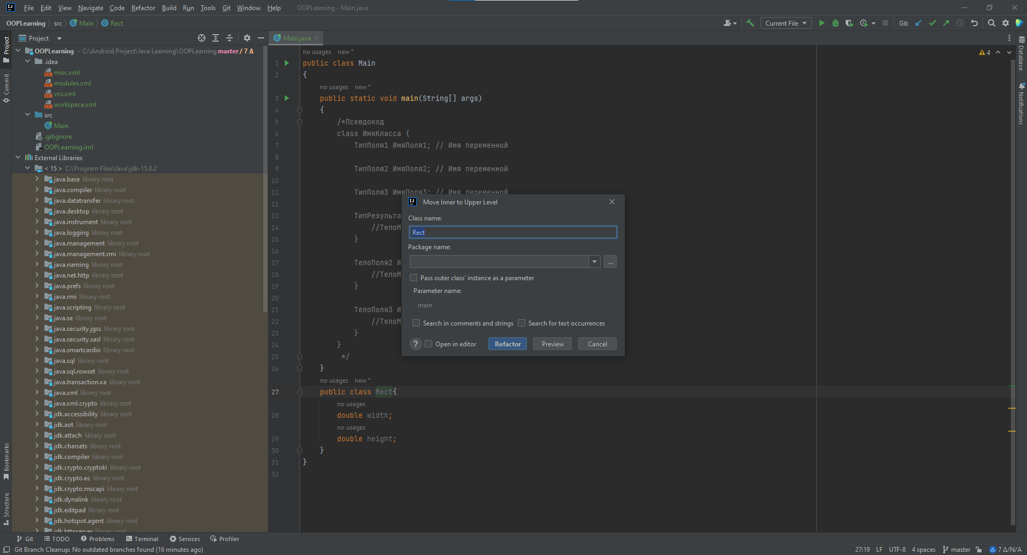

Рисунок 4.

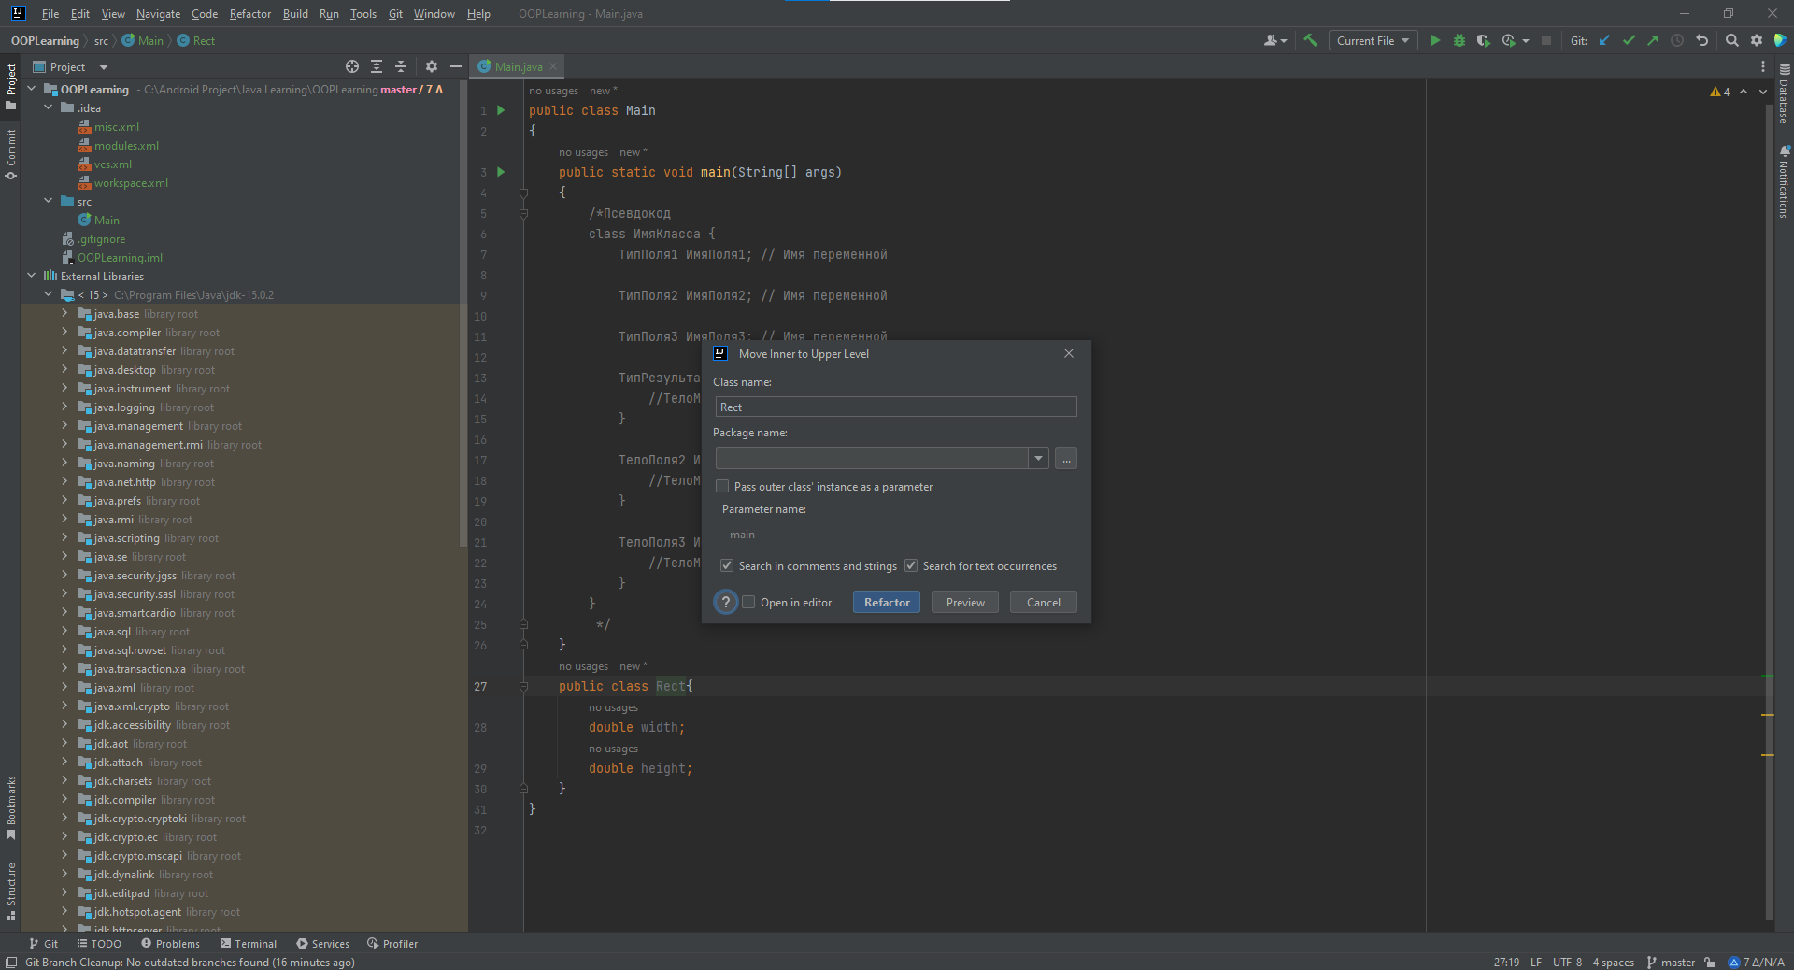

Рисунок 5.

1. Класс Rect.

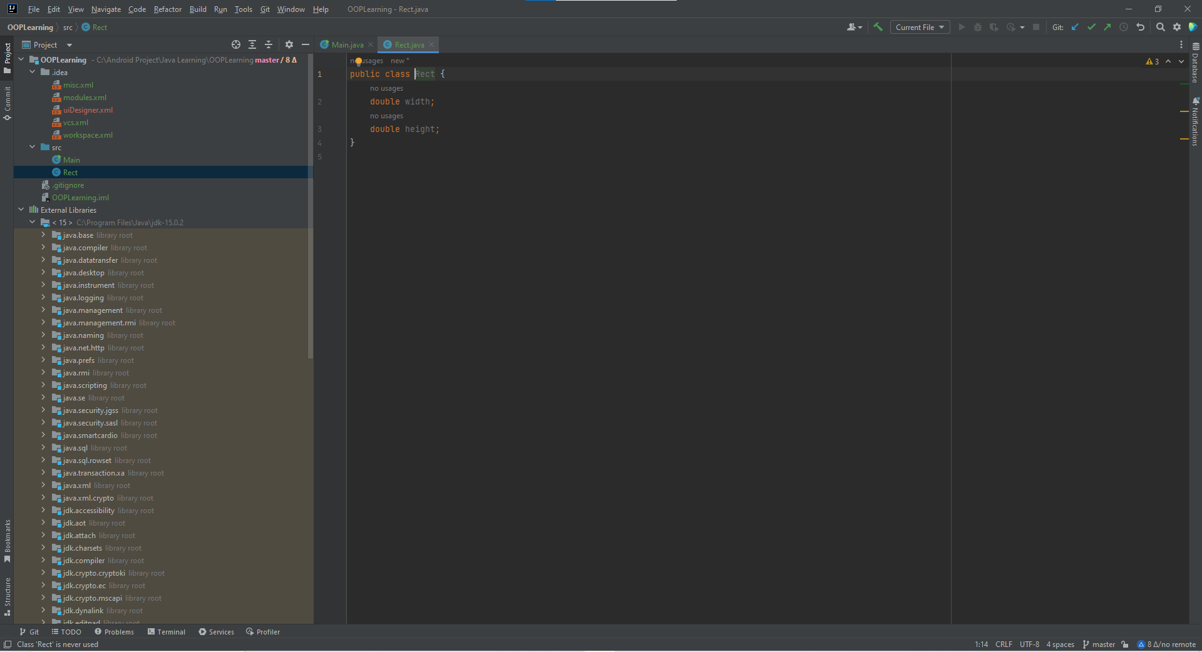

Рисунок 6.

1. Ввёл код в класс Main, но пока нет куска кода в классе Rect.

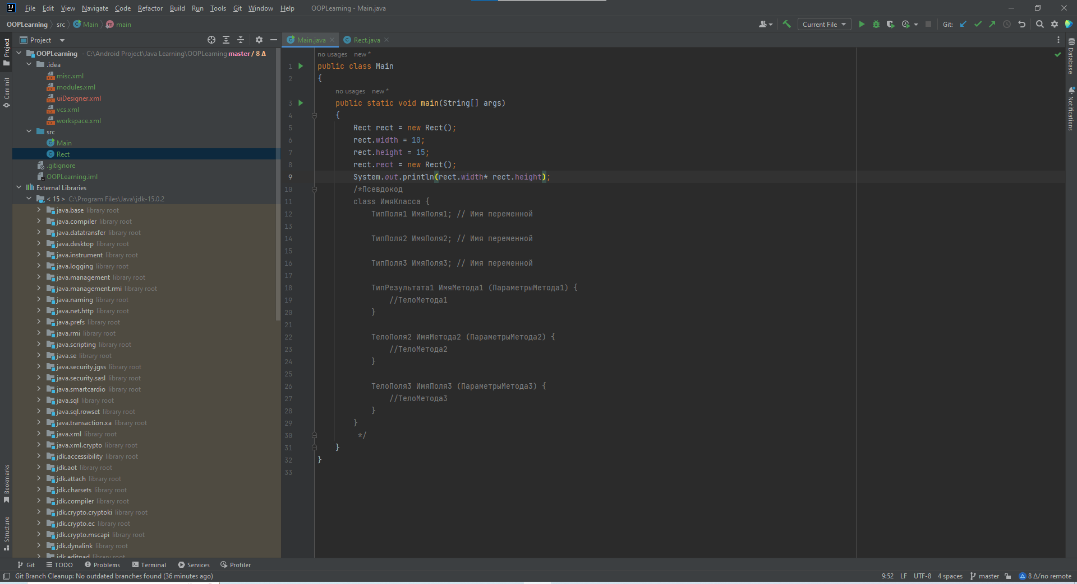

Рисунок 7.

1. В классе Rect с помощью сочетаний клавиш: Alt+insert, добавляю код.

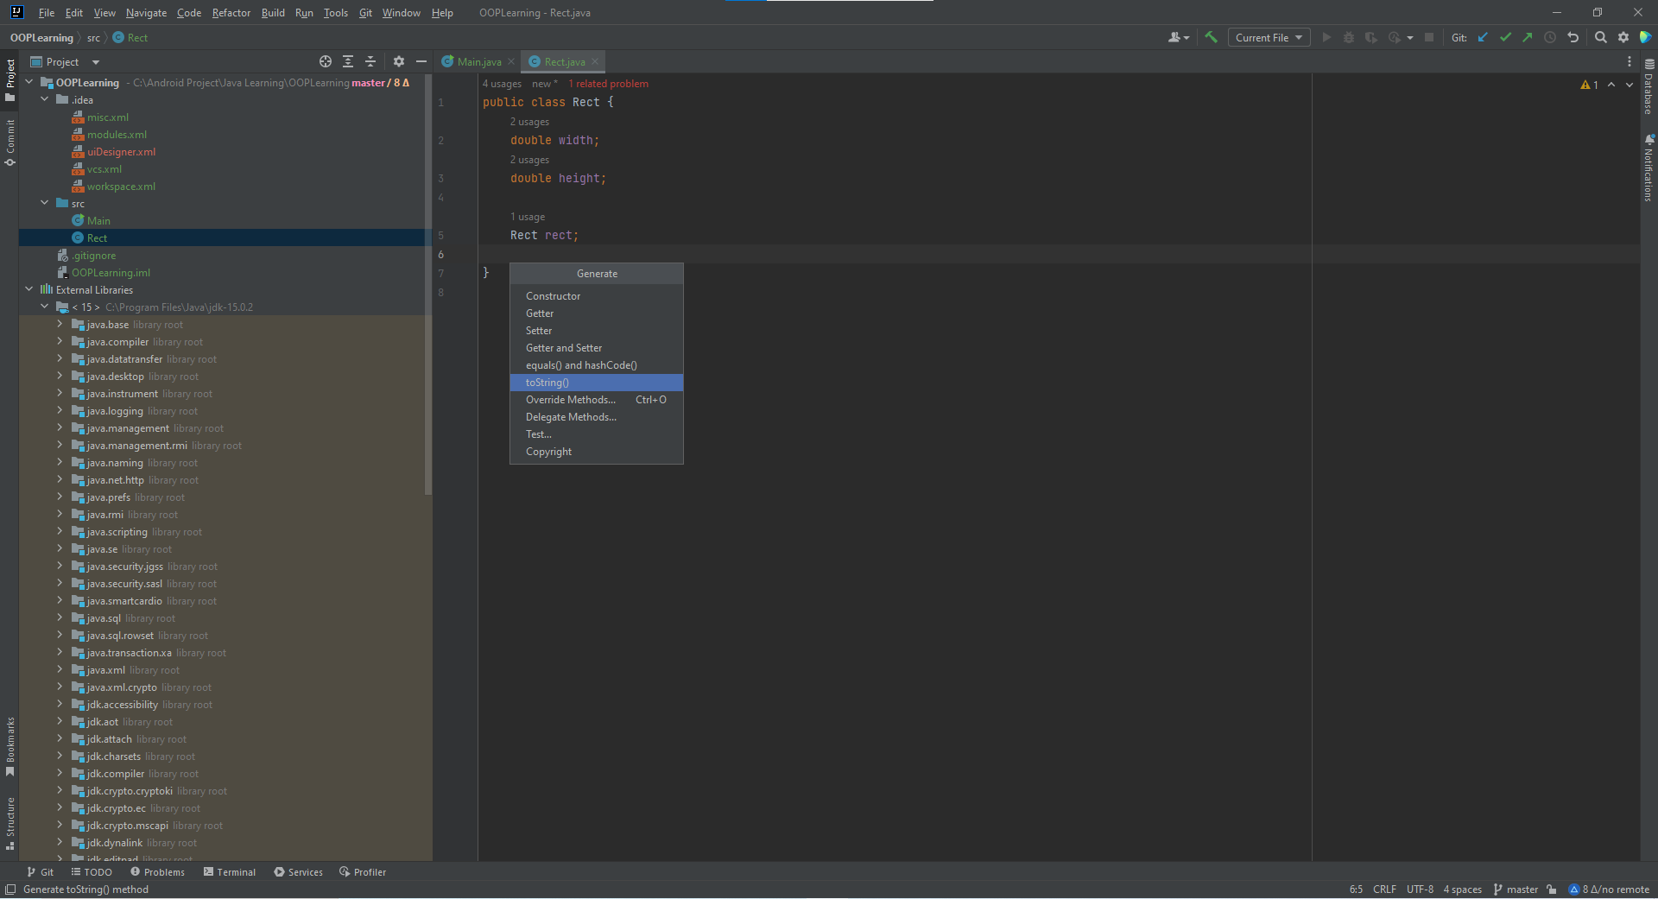

Рисунок 8.

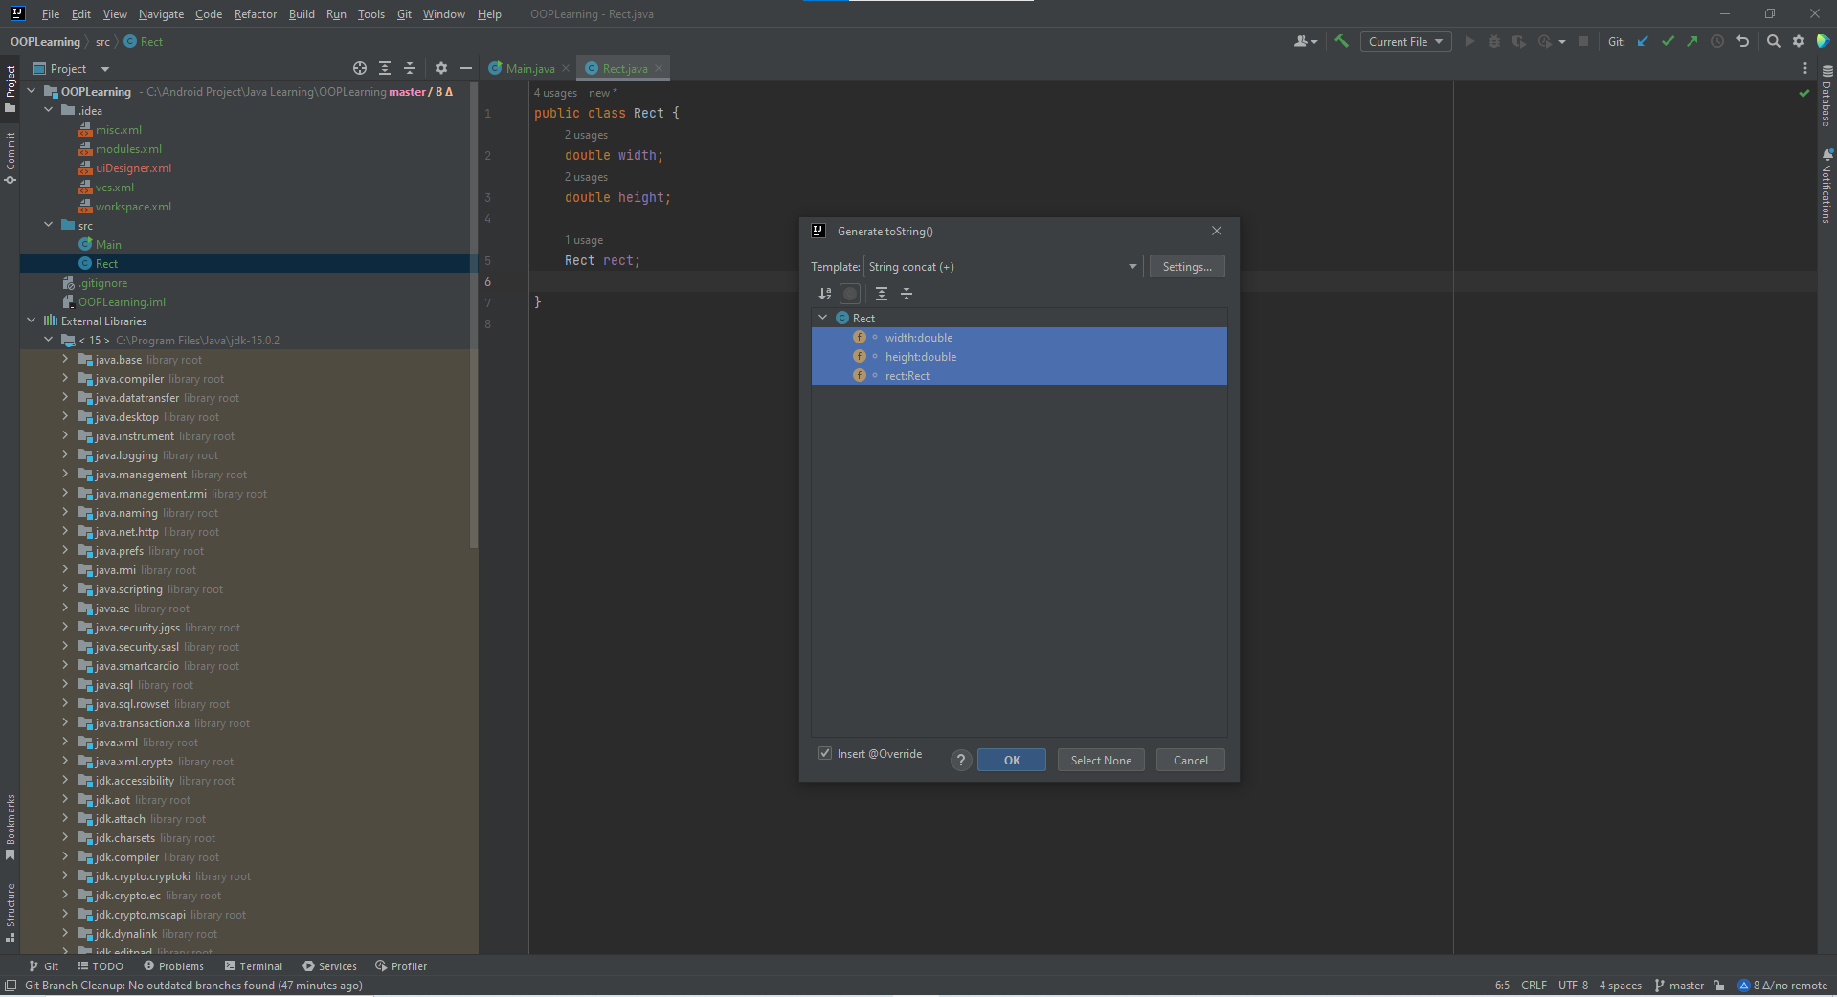

Рисунок 9.

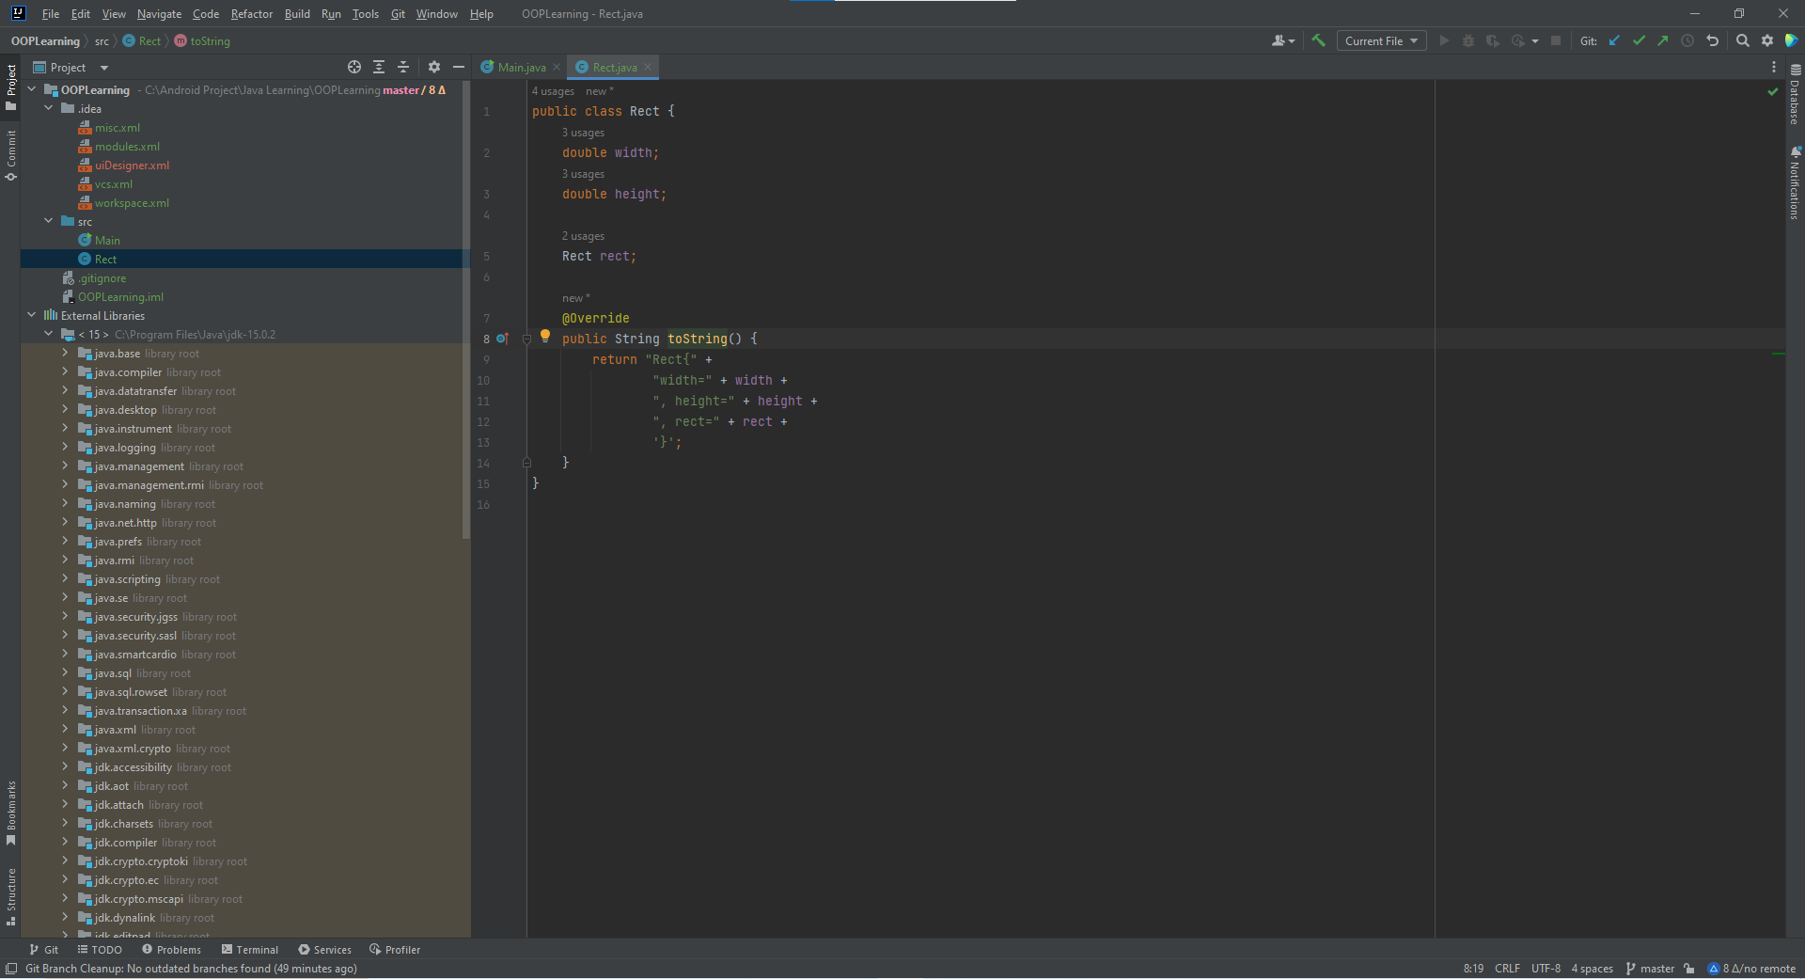

Рисунок 10.

1. Отработка кода.

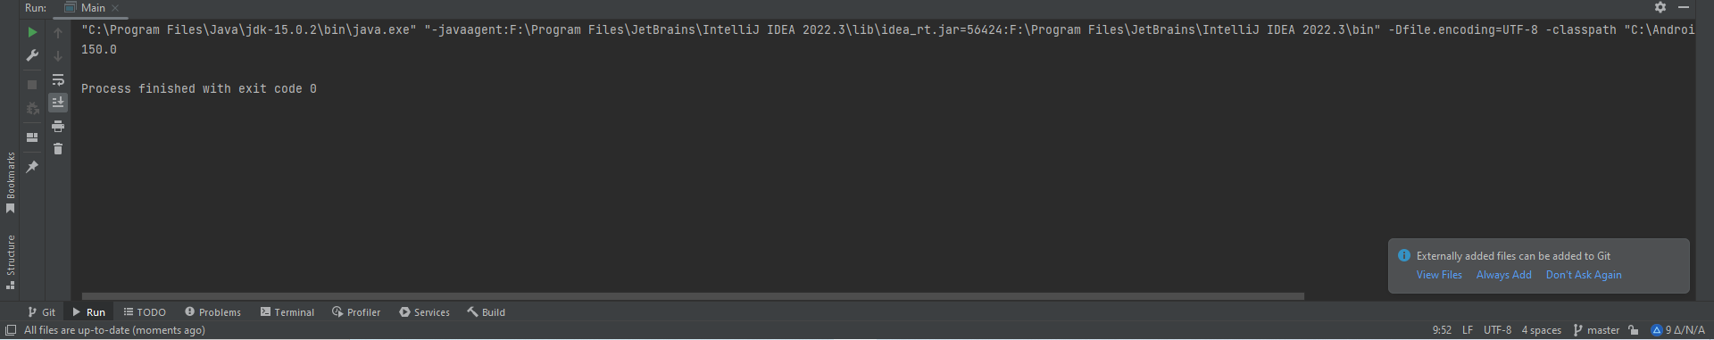

Рисунок 11.